1.Кудряшова Людмила Владимировна
2. МБОУ СОШ №11 с.Шабельское
3.Учитель начальных классов

МУНИЦИПАЛЬНОЕ БЮДЖЕТНОЕ ОБЩЕОБРАЗОВАТЕЛЬНОЕ УЧРЕЖДЕНИЕ
СРЕДНЯЯ ОБЩЕОБРАЗОВАТЕЛЬНАЯ ШКОЛА № 11с. Шабельское

Окружающий мир
4 класс

Учитель: Кудряшова Л. В.

Тема: «Лес и человек»

Цель: - сформировать у учащихся представление о роли леса в жизни

человека и природы
- познакомить с экологическими проблема леса, которые возникли по вине человека, с охранной деятельностью людей в зоне лесов.
- развивать познавательный интерес к предмету, воспитывать уважение и любовь к природе, культуру поведения.

Оборудование: Мультимедийный проектор, магнитофон, запись музыки «Утро в лесу»; выставка книг, детских работ о лесе; тесты, карточки со стихотворением (для каждого), карточки на доску.

Ход урока.

- Орг. Момент.

Проверка д/з

– По какой природной зоне мы путешествовали на прошлом уроке?
- Мы продолжим сегодня разговор о лесе, но прежде я бы хотела проверить ваши знания.
- Возьмите листочки с тестами.
Тест 1.
- Зона лесов расположена:
у) к югу от зоны тундры
б) к северу от зоны тундры
- Тайга это:

а) смешанные леса
н) лиственные леса
м) хвойные леса
- В чем особенность лиственницы:

р) у неё крупные листья
н) она сбрасывает на зиму хвоинки
4. К лесным растениям относятся:
о) карликовая ива, мох-ягель
б) пальма, саксаул
и) кедр, дуб, береза
5. Какое дерево называют символом России:
к) береза
л) дуб
с) кедр

Тест 2.
- Перечислите растения леса.
________________________________________________________________________________________________________________________________
- Соедините линиями.

Хвойные деревья Лиственница
Дуб
Лиственные деревья Шиповник
Подорожник
Кустарники Сосна
Ландыш

Травы Ель
- Почему в еловом лесу мало травянистых растений.
________________________________________________________________________________________________________________________________

Некоторые дети (слабоуспевающие) пользуются карточками – подсказками. А у трех ребят (сильных) тест №2 .

- Прочитайте сверху вниз буквы, которые вы обвели? Что получилось?
- У кого получилось слово умник, тот все задания выполнил правильно.
- Передайте листочки, за эту работу я вам поставлю оценки.

2. Региональный компонент.
- Так какое дерево является символом России? (береза)
Кадр «Береза»

Когда великий русский композитор М.И. Глинка возвращался на Родину, то, переехав границу, он остановил свой экипаж, вышел на дорогу и низко поклонился белой березке, как символу своей Родины. Известно, что ни в одной стране нет столько берез, как у нас. Недаром композиторы и поэты посвящают ей свои произведения.
Послушайте маленький отрывок из стихотворения Всеволода Рождественского.

Наряд её легкий чудесен,
нет дерева сердцу милей,
и столько задумчивых песен
поется в народе о ней!
Он делит с ней радость
и слезы,
И так уж она хороша,
что кажется – в шуме березы
есть русская наша душа.
- А какое дерево является символом Кубани?

Кадр - Тополь

Тополь прекрасно очищает воздух от пыли и копоти. Выделяет в атмосферу больше кислорода, чем другие деревья.
1 тополь выделяет столько кислорода, сколько 3 липы, 4 сосны или 7 елей. Если весной посадить черенок 30 см, то к осени станет деревце высотой в 1 метр.

Объявление темы урока.
Мы продолжим путешествие по лесу и постараемся узнать, какое значение имеет лес в жизни человека.
Кадр

Прочитайте название темы урока.
Сядьте поудобнее, представьте, что мы в лесу. Смотрите и слушайте.

На фоне музыки «Утро в лесу»

Работа над темой урока.
1. Чтение стихотворения 2 учащимися

Русский лес
Нет ничего милее
Бродить и думать здесь,
Излечит, обогреет,
Накормит русский лес.

А будет жажда мучить –
То мне лесовичок
Средь зарослей колючих
Покажет родничок.

Нагнусь к нему напиться –
И видно все до дна,
Течет-течет водица,
Вкусна и холодна.

Нас ждут в лесу рябина,
Орехи и цветы,
Душистая малина
На кустиках густых

Ищу грибов поляну
Я, не жалея ног,
А если и устану –
Присяду на пенек.

Лес очень любит пеших
Для них совсем он свой,
Здесь где-то бродит леший
С зеленой бородой.
Жизнь кажется иною,
И сердце не болит,
Когда над головою,
Как вечность, лес шумит.

2. Беседа по содержанию ( у каждого ребенка текст стихотворения)
- О чем оно?
- Это стихотворение поможет нам выяснить, чем является лес для человека?
- Чем лес стал для человека?
- Как лес излечит?
- А как лес поможет обогреть?
- А чем нас может накормить лес?
- Что еще мы можем встретить в лесу?
Правильно, лес это еще и дом для животных, растений, грибов.
По ходу чтения на доску вывешиваются карточки.

Значение леса: место отдыха
аптека
источник древесины
источник пищи
дом для животных, растений, грибов.

Не открыта

3. Работа по учебнику.
- Какое еще значение имеет лес, мы узнаем из учебной статьи.
1ряд – с. 106
2ряд – с. 107 – 1 абзац самостоятельное чтение
3ряд – 2 абзац

Что нового узнали о лесе?
1ряд – Лес - защитник воздуха
Фитонциды – ученик по словарю читает значение слова

2ряд – Лес - защитник водоемов
3ряд – Лес - защитник почв
Открывается последняя карточка – «Защитник воздуха, водоемов и почв»

Обобщение.
Итак, что же дает человеку лес?

4. Мини – исследование.
Ученик должен был узнать, что дает нам ель.
Выступление ученика.
Ученик упомянул в своем рассказе, что из еловых пней и корней получают скипидар и камфару. Эти препараты используют в медицине; камфаровое масло капают в уши, скипидаром растираются при простуде.

Учитель демонстрирует препараты.
Удивительное дело, эти вещества пахнут елью!

Физминутка (под музыку)
Руки подняли и покачали –
Это деревья в лесу.
Руки согнули, кисти встряхнули –
Ветер сбивает росу.
В стороны руки – плавно помашем –
Это к нам птицы летят.
Как они тихо садятся, покажем –
Крылья сложили назад.

Более подробно о значении леса в нашей жизни расскажет ученица.

Плакат на доске
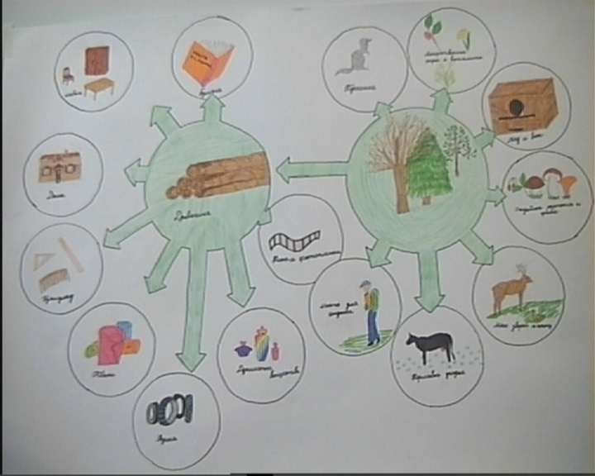
- Что нового узнали из выступления ученицы?
5. Проблемы леса.
Однако по вине человека у леса возникает много проблем.
Карточка «проблемы леса»
Потребности человека с каждым годом возрастают. Человеку требуется все больше и больше древесины.
Вырубка
После работы лесорубов можно увидеть вот такие картинки.
Кадры «Вырубка»

Ученные подсчитали, что каждую минуту вырубывают участок леса шириной 100 м и длиной 2 км. А за сутки получится участок длиной 288 км.
Сейчас многие экологические организации борются с такой чрезмерной вырубкой леса. Мебельные фабрики изготавливают новую мебель с меньшим количеством древесины. Эффективным средством с неумеренной вырубкой является переход на другие виды топлива, например, газ.
…Мы с вами говорили, что лес это дом для диких животных и птиц, Одна из проблем леса «Незаконная охота».(табличка на доске) Сейчас неумеренная охота на некоторых животных может привести к их полному исчезновению. Об одном из таких животных, о зубре расскажет ученик.
Рассказ ученика
Что же люди предпринимают, чтобы сохранить исчезающих животных.
Об этом нам расскажет ученица.
«Приокско-Террасный заповедник» - фильм

Из рассказа ученицы мы узнали, что многие люди стараются решить проблемы леса. А что же зависит от нас с вами. Послушайте рассказ Сухомлинского «Стыдно перед соловушкой».
- Чье поведение вы считаете правильным?
Одной из проблем леса является загрязнение.(карточка)
загрязнение

А как мы должны поступать, когда выезжаем на природу отдыхать?
- Вы уже знаете, что стеклянные и пластмассовые предметы не гниют даже в земле. Ни в коем случае нельзя их оставлять в лесу. Разбитая бутылка, брошенный в лесу костер может стать причиной огромной беды в лесу – пожара.(карточка)
пожары

Пожар это страшное бедствие, в ветреную погоду он движется со скоростью поезда. В пламени погибают животные и птицы.
6. Мини – обобщение.
- Так какие же проблемы возникли у леса по вине людей?
- А что мы можем сделать, чтобы наша планета была красивой и чистой?
VI. Итог урока
- Каково же значение леса в жизни людей?
- Что должны помнить люди, приходя в лес?
VIII. Д/з
с. 106 – 111, индивидуальное задание – составить памятку «Как вести себя в лесу»

